HITO 2 PARTE 2 DEL 3º TRIMESTRE DE PROGRAMACIÓN
Alejandro Cortés Díaz
CampusFP
Diseño de aplicaciones multiplataforma – PROGRAMACIÓN 05/05/2025
Índice
SQL 2
Definicion de clases 3
Funcionamiento de clases 13
Funcionamiento código 14
Enlace a GitHub 17

SQL

Create table categoria (
id_categoria int primary key,
cat varchar (50)
);

Create table pelicula (
id_pelicula int primary key,
Titulo varchar (50),
Valoraciones varchar(50),
id_categoria int,
Lanzamiento date,
Foreign key (Categoria) references Categoria(id_categoria)
);

Definicion de clases

Main;

package Hito; // Importo el package donde se encuentran porque sin él me daba error al referenciar a Controller
import java.sql.*; // Importación de herramientas sql
import java.sql.Date;
import java.util.*;

public class Main {

// Creo instancia de Controller para usar sus métodos
Controller controller = new Controller();
// Creo instancia de scanner para insertar datos por consola
Scanner scanner = new Scanner (System.in);

// Instancia de la clase Main para utilizar el método menú
public static void main (String[]args) {
Main hito = new Main();
hito.menu();

}

// En el menú doy las opciones posibles para ver películas via SQL y salir del programa
public void menu() {
int opcion = 0;

//Con el do al menos una vez que ejecute el código para mostrar menú
do {
try {
System.out.println("---------------------------------------MENU----------------------------------------------- \n 1 - Ver Películas\n 2 - Añadir Películas\n 3 - Eliminar Películas\n 4 - Modificar Películas\n 5 - Salir del programa ");

//Instancia de scanner para escribir en consola
opcion = Integer.parseInt(scanner.nextLine());

switch(opcion) {

// según la opción ingresada se usa la función o se sale del programa
case 1:

controller.verPeliculas();
break;

case 2:
Scanner scanner = new Scanner(System.in);

System.out.print("Introduce ID de la película: ");
int id = scanner.nextInt();
scanner.nextLine();

System.out.print("Introduce el título: ");
String titulo = scanner.nextLine();

System.out.print("Introduce las valoraciones: ");
String valoraciones = scanner.nextLine();

System.out.print("Introduce el ID de categoría : ");

// Aquí llamo a verCategoria que es simplemente un "select * from categoria" para que el usuario sepa a qué categoría corresponde cada ID, y posteriormente escribirlo con conocimiento
controller.verCategoria();

int id_categoria = scanner.nextInt();
scanner.nextLine();

// Paso de String a Date para que coincida con el tipo de dato de la db
System.out.print("Introduce la fecha de lanzamiento (YYYY-MM-DD): ");
String fechaStr = scanner.nextLine();
Date lanzamiento = Date.valueOf(fechaStr);

controller.añadirPelicula(id, titulo, valoraciones, id_categoria, lanzamiento);
break;

case 3:

// Pido el id que se desea eliminar tras mostrar las películas con sus ids
Scanner scanner4 = new Scanner(System.in);

System.out.print("Introduce el ID de la película que deseas eliminar: ");
controller.verPeliculas();

int id_Eliminar = scanner4.nextInt();

controller.eliminarPelicula(id_Eliminar);
break;

case 4:

// Nuevamente pido datos para introducirlos como parámetros a la función de modificación
Scanner scanner3 = new Scanner(System.in);

System.out.print("Introduce el ID de la película que quieres editar: ");
int idEditar = scanner3.nextInt();
scanner3.nextLine();

System.out.print("Introduce el nuevo título: ");
String newTitulo = scanner3.nextLine();

System.out.print("Introduce las nuevas valoraciones: ");
String newValoraciones = scanner3.nextLine();

System.out.print("Introduce el nuevo ID de categoría: ");
int newCategoria = scanner3.nextInt();
scanner3.nextLine();

// Paso de String a Date para que coincida con el tipo de dato de la db

System.out.print("Introduce la nueva fecha de lanzamiento (YYYY-MM-DD): ");
String newFechaStr = scanner3.nextLine();
Date newFecha = Date.valueOf(newFechaStr);

controller.editarPelicula(idEditar, newTitulo, newValoraciones, newCategoria, newFecha);
break;

case 5:

// Salgo del programa

System.out.println("Saliendo del programa...");

break;

//Valor por defecto si se introduce algo no registrado

default:
System.out.println("Selecciona una opcion válida del menu");
}

// Registro de error
} catch (NumberFormatException e) {
System.out.println("Por favor ingresa un número válido");
}
//Mientras que la opción elegida no sea cinco,, que sería para salir del programa
} while(opcion != 5);
}

}

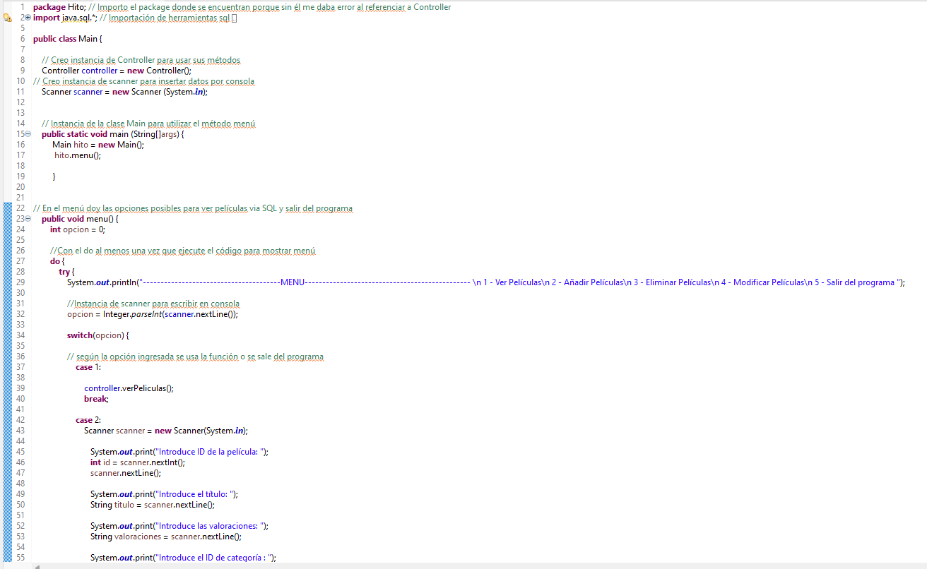
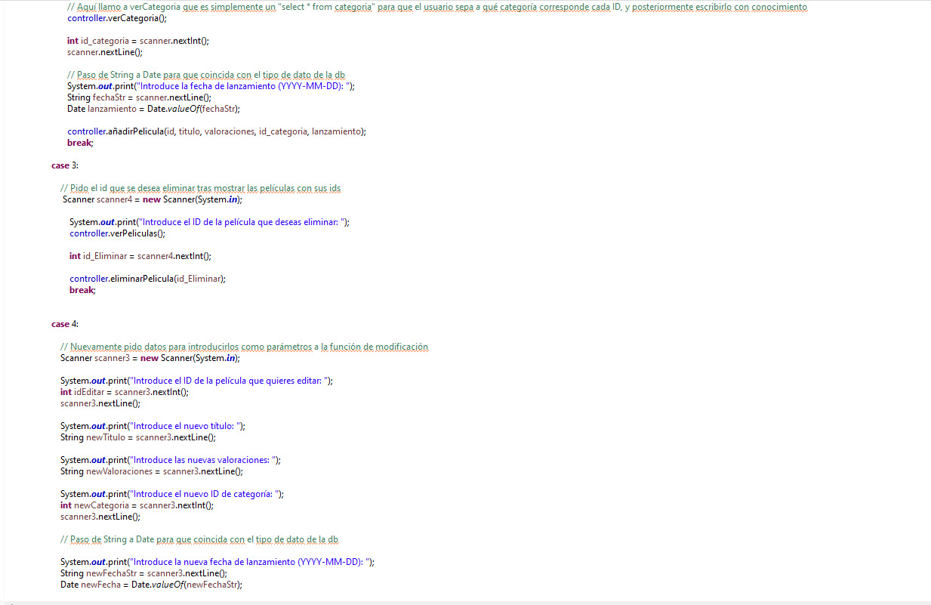
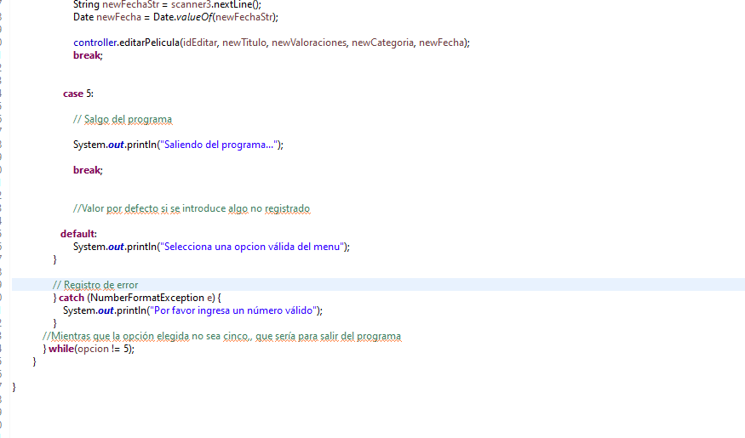

Controller;

package Hito; // Importo el package donde se encuentran porque sin él me daba error al referenciar a Controller
import java.sql.*; // Importación de herramientas sql

// Clase Controller que se encarga de precisar el puerto, el nombre de la db, el user, y la password de la base de datos al inicio, y crea un atributo conexion
public class Controller {

private final String url = "jdbc:mysql://localhost:3306/cine_alejandro_cortés_díaz";
private final String usuario = "root";
private final String contraseña = "";

private Connection conexion;

// En el constructor conecto con db directamente
public Controller() {
try {

this. conexion = DriverManager.getConnection(url, usuario, contraseña);

} catch (SQLException e) {
System.out.println("Error al conectar a la base de datos: " + e.getMessage());
}
}

// Defino el método para ver las películas almacenadas
public void verPeliculas() {

// Si la conexión falla mensaje error
if (conexion == null) {
System.out.println("No se pudo establecer conexión con la base de datos.");
return;
}
try {
// Creo la sentencia sql conectada a la db, y ejecuto la Query SQL
Statement stmt = conexion.createStatement();
ResultSet rs = stmt.executeQuery("SELECT * FROM pelicula inner join categoria on categoria.id_categoria = pelicula.id_categoria");

//Mientras siga encontrando resultados, que los muestre
while (rs.next()) {
System.out.println("ID: " + rs.getInt("id_pelicula") + " Titulo: " + rs.getString("titulo")+ " Valoraciones: "+rs.getString("valoraciones")+ " ID_Categoria: "+ rs.getInt("id_categoria")+ " Fecha de extreno: "+rs.getDate("lanzamiento")+"\n" );
}

//Sino, mensaje de error
} catch (SQLException e) {
System.out.println("Error al recuperar películas: " + e.getMessage());
}
}

// Defino función para ver las categorías disponibles
public void verCategoria() {

// Si la conexión falla mensaje error
if (conexion == null) {
System.out.println("No se pudo establecer conexión con la base de datos.");
return;
}

try {
// Creo la sentencia sql conectada a la db, y ejecuto la Query SQL
Statement stmt = conexion.createStatement();
ResultSet rs = stmt.executeQuery("SELECT * FROM categoria ");

System.out.println("Mostrando Categorías disponibles \n");

//Mientras siga encontrando resultados, que los muestre
while (rs.next()) {
System.out.println("ID: " + rs.getInt("id_categoria") + " Categoría: " + rs.getString("cat")+"\n" );
}

//Sino, mensaje de error
} catch (SQLException e) {
System.out.println("Error al recuperar categorias: " + e.getMessage());
}
}

// Función para añadir película
public void añadirPelicula(int id_pelicula, String titulo, String valoraciones, int id_categoria, Date lanzamiento) {

//Recojo que pueda fallar la conexión
if (conexion == null) {
System.out.println("No se pudo establecer conexión con la base de datos.");
return;
}

// Ejecuto la sentencia SQL tras la conexión para comprobar si existe el id
try {
PreparedStatement checkStmt = conexion.prepareStatement("SELECT * FROM pelicula WHERE id_pelicula = ?");
checkStmt.setInt(1, id_pelicula);
ResultSet rs = checkStmt.executeQuery();

// En el caso de que detecte un resultado con el id pasado por parámetro, me informa de que no podría hacerlo por la repetición de ids
if (rs.next()) {
System.out.println("Ya existe una película con ese ID.");
return;
}

//Sino, preparo la sentencia de insert into con los datos necesarios para ingresar la nueva película a la tabla y ejecuto

PreparedStatement insertStmt = conexion.prepareStatement(
"INSERT INTO pelicula (id_pelicula, titulo, valoraciones, id_categoria, lanzamiento) VALUES (?, ?, ?, ?, ?)");
insertStmt.setInt(1, id_pelicula);
insertStmt.setString(2, titulo);
insertStmt.setString(3, valoraciones);
insertStmt.setInt(4, id_categoria);
insertStmt.setDate(5, lanzamiento);

insertStmt.executeUpdate();
System.out.println("Película añadida correctamente.");
} catch (SQLException e) {
//Sino, mensaje de error
System.out.println("Error al añadir la película: " + e.getMessage());
}
}

// Función para editar película
public void editarPelicula(int id_pelicula, String nuevoTitulo, String nuevasValoraciones, int nuevaCategoria, Date nuevaFecha) {

//Recojo que falle conexión
if (conexion == null) {
System.out.println("No se pudo establecer conexión con la base de datos.");
return;
}

//Sino, preparo la sentencia del update con los datos necesarios para modificar el contenido de la tabla y ejecuto

try {
PreparedStatement updateStmt = conexion.prepareStatement(
"UPDATE pelicula SET titulo = ?, valoraciones = ?, id_categoria = ?, lanzamiento = ? WHERE id_pelicula = ?");
updateStmt.setString(1, nuevoTitulo);
updateStmt.setString(2, nuevasValoraciones);
updateStmt.setInt(3, nuevaCategoria);
updateStmt.setDate(4, nuevaFecha);
updateStmt.setInt(5, id_pelicula);

//Aquí si se ejecuta la sentencia update, fila resulta >0 y por tanto se habrían modificado correctamente los datos, sino, se comunica mediante mensaje de erorr que no se estarían referenciando correctamente los datos
int filas = updateStmt.executeUpdate();
if (filas > 0) {
System.out.println("Película actualizada correctamente.");
} else {
System.out.println("Algún/Algunos datos no fueron correctos en la ejecución.");
}
} catch (SQLException e) {
// mensaje de excepción por fallo
System.out.println("Error al editar la película: " + e.getMessage());
}
}

// Función para eliminar película
public void eliminarPelicula(int id_pelicula) {

//Recojo que falle conexión

if (conexion == null) {
System.out.println("No se pudo establecer conexión con la base de datos.");
return;
}

// Preparo la sentencia delete para eliminar película por id, y ejecuto
try {
PreparedStatement deleteStmt = conexion.prepareStatement("DELETE FROM pelicula WHERE id_pelicula = ?");
deleteStmt.setInt(1, id_pelicula);

// Si no ha habido eliminación el valor de "filas" se mantiene como 0, por lo que avisaría por consola, de lo contrario, simplemente se ejecuta y elimina la película, con su correspondiente mensaje de éxito

int filas = deleteStmt.executeUpdate();
if (filas > 0) {
System.out.println("Película eliminada correctamente.");
} else {
System.out.println("No se encontró una película con ese ID.");
}

//Mensaje de excepción si hay error
} catch (SQLException e) {
System.out.println("Error al eliminar la película: " + e.getMessage());
}
}

}

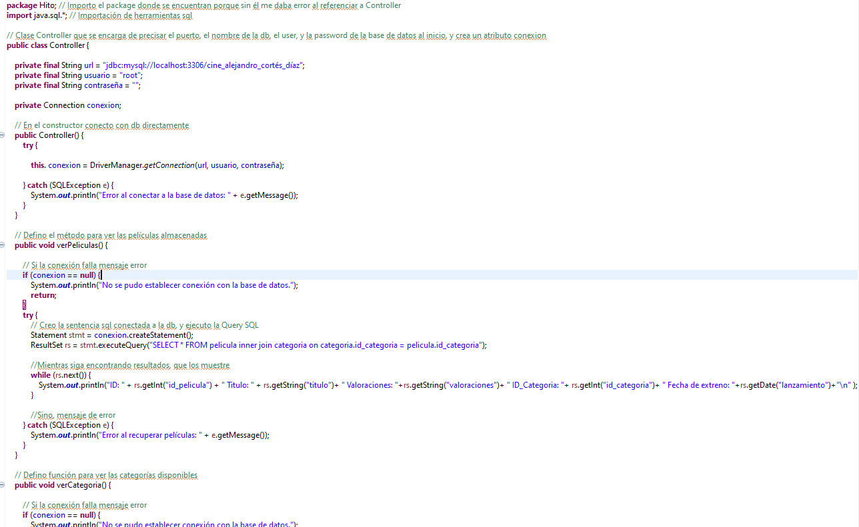
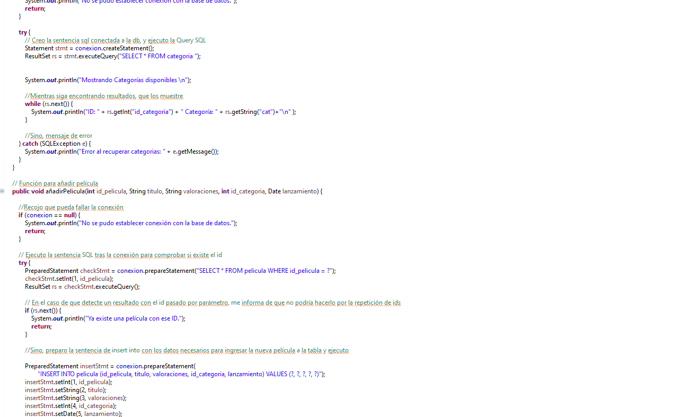
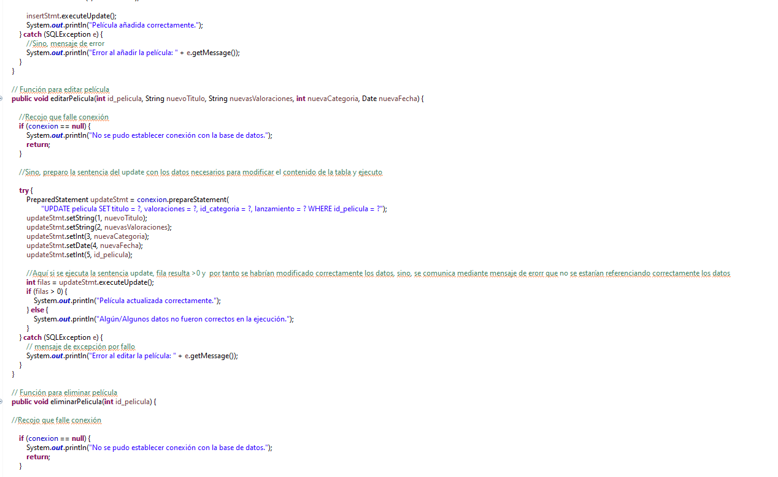
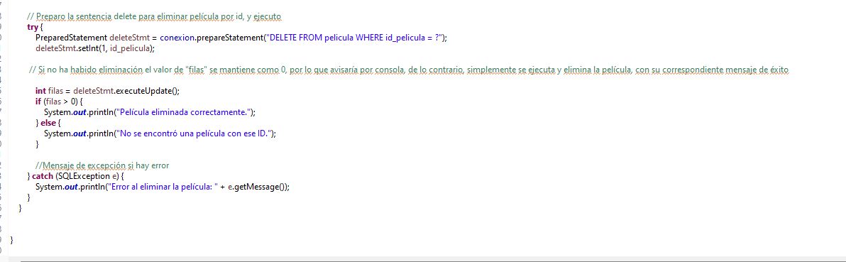

Funcionamiento de clases

- Main; En main se realizan las importaciones de las funciones sql necesarias para ver las películas, añadirlas, eliminarlas y modificarlas. Mostramos un menú con las opciones posibles. Según la opción elegida, se usará la función comentada, alojada en la clase “Controller.java” o se saldrá del programa. Cada función con su correspondiente registro de errores.

- Controller; En este archivo encontramos la conexión a la db con los datos necesarios, nos conectamos a la base de datos insertando los atributos previamente descritos, y se definen las siguientes funciones;

- “verPeliculas()”, que, en el caso de que la conexión no haya retornado “null”, pasará a aprovecharla para ejecutar una sentecia “SELECT” que nos permita ver las películas almacenadas en la base de datos. Cada función con su correspondiente registro de errores.

- “añadirPelicula()”, comprueba que la conexión a la base de datos fue efectiva y procede a comprobar si el id pasado como parámetro coincide con alguno ya existente en la base de datos, en cuyo caso lo comunica. De no se este el caso, prepara una sentencia SQL que contenga los valores que se deseen introducir, previamente establecidos en la llamada de la función, y ejecuta.

- “verCategoria()”, únicamente existe para que, cuando se desee insertar alguna película, se sepan a qué categorías se estaría refiriendo el usuario, según el número de identificación que estuviera eligiendo. Es un select que opera igual que la función “verPeliculas” pero con la tabla categoría.

- “eliminarPelicula()”, teniendo como parámetro el id de la película que se desee eliminar, prepara la sentencia “delete” que se empleará para la eliminación de la película por id, en el caso de que no se efectúe como se espera, se comunica a través de la consola porque no se estaría encontrando el id que el usuario facilitase. De lo contrario, si “filas”, que se crea para comprobar que se está ejecutando correctamente la sentencia SQL, pasa a ser 1, porque operó como se esperaba, se comunica por consola el mensaje de éxito tras eliminar la fila deseada.

- “editarPelicula()”, prepara la sentencia SQL para modificar una película acorde al id que se habría pasado anteriormente al programa como parámetro, trata de ejecutar la sentencia, y en el caso de que “filas”, con la misma función que en el caso anterior, marque 1 por la exitosa edición, lo comunica por consola, así como el caso opuesto donde haya un error en la comprobación de los datos

Funcionamiento código

Ver Películas;

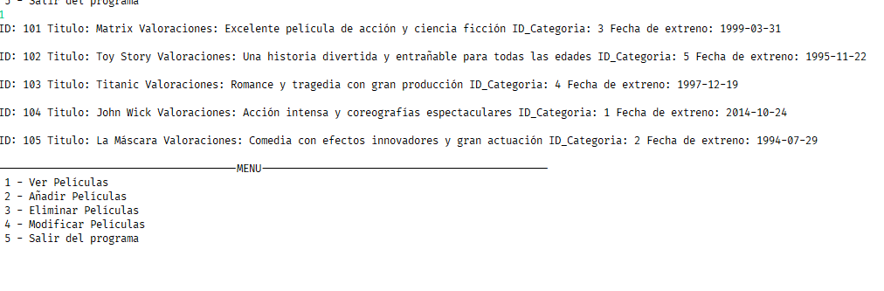

Añadir Películas (Aquí también se ve verCategoria());
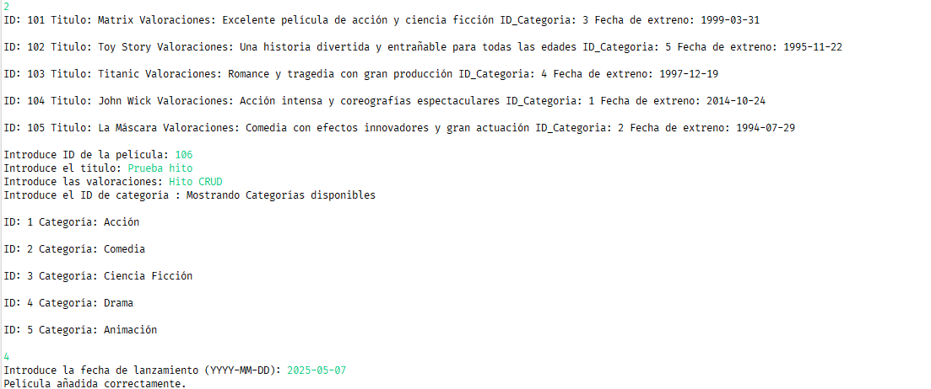
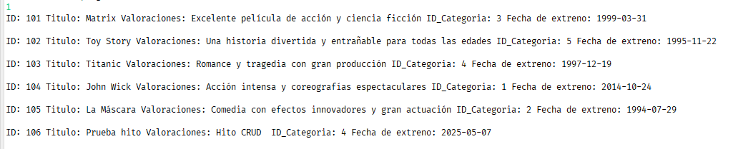

editarPelicula;
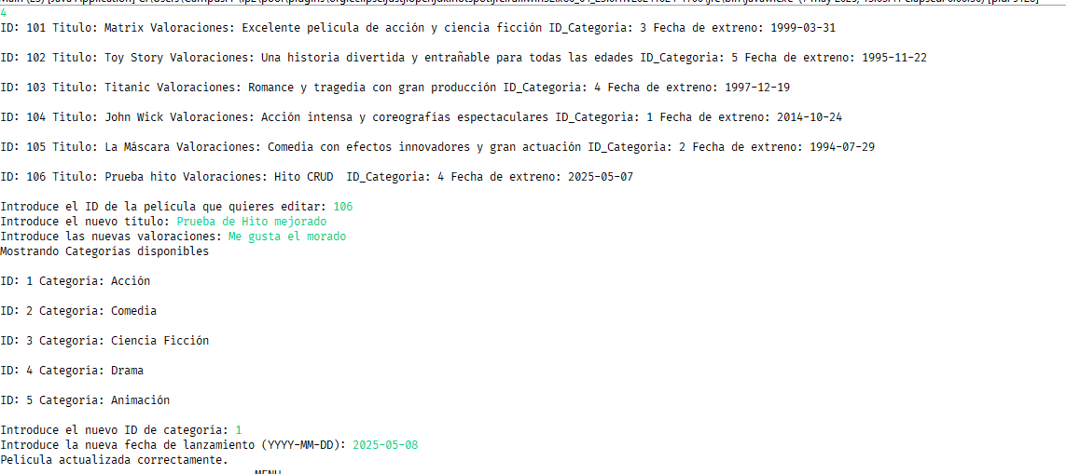
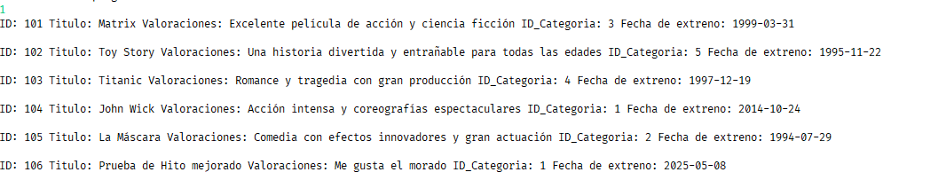

eliminarPelicula();
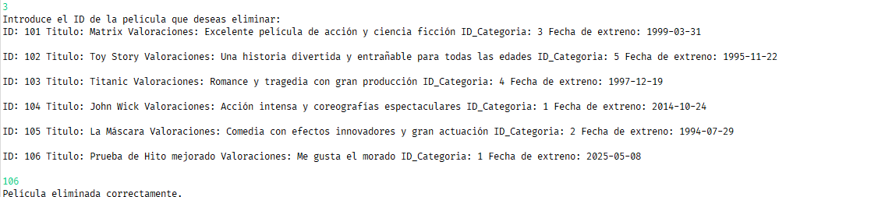
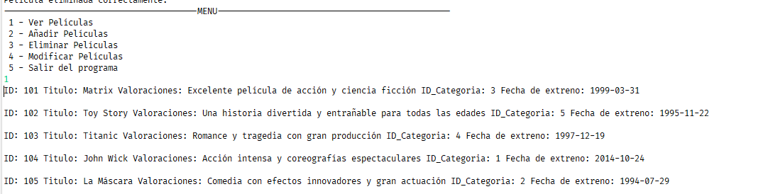

Salir del programa;

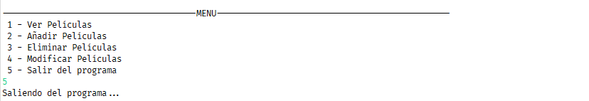

Enlace a GitHub

https://github.com/Cortes-cmd/Programacion.git

